**I. Library Management System LibMaS**

**1. System context diagram**

1. Miêu tả hệ thống

* Cho phép quản lý sách ( thêm, sửa, xóa).
* Mỗi sách ( mã sách, tên, thể loại, tác giả, giá) có thể được cho mượn
* nhiều lần khác nhau tới nhiều khách hàng ( mã khách hàng, tên, địa chỉ,
* số ĐT ) khác nhau.
* Mỗi lần mượn, có thể được mượn nhiều sách khác nhau.
* Mỗi lần cho mượn, trả có phiếu mượn/trả ghi thông tin đầy đủ tên khách
* hàng, danh sách các sách được mượn/trả. Mỗi sách có đầy đủ thông tin là
* mã sách, tên sách, đơn giá thuê.
* Tương tự, mỗi lần trả có thể trả cùng lúc nhiều sách khác nhau .
* Cho phép quản lý xem thống kê sách được mượn nhiều.

1. Biểu đồ

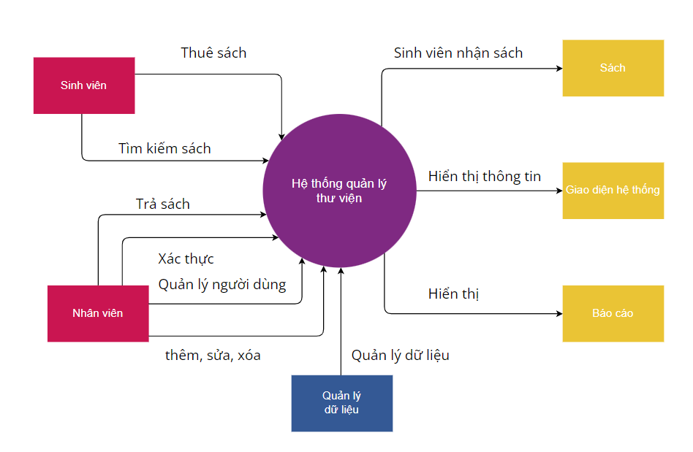

**2. Mô tả actor (primary & secondary actor) của hệ thống:**

* Primary Actor:
* Sinh viên: Đây là nhân vật chính trong hệ thống quản lý thư viện. Sinh viên là những người sử dụng chính thức của hệ thống, thực hiện các nhiệm vụ như tìm kiếm sách, đặt sách, mượn/trả sách và các hoạt động khác liên quan trong hệ thống.
* Secondary Actors:
* Nhân viên: Đảm nhiệm quản lý và vận hành hệ thống thư viện. Họ có quyền thêm, sửa, xoá sách trong hệ thống, ghi nhận thông tin về việc mượn/trả sách, quản lý lịch sử mượn sách của người đọc và thực hiện các nhiệm vụ hành chính khác để đảm bảo hoạt động của hệ thống.
* Quản lý: Đứng đầu việc kiểm soát toàn bộ hệ thống thư viện và quản lý dữ liệu liên quan. Họ có thẩm quyền thực hiện các chức năng quản trị như quản lý tài khoản người dùng, phân tích thống kê và tạo báo cáo về hoạt động của thư viện.
* Hệ thống bên thứ ba: Hệ thống ngoài mà hệ thống thư viện cần liên kết, ví dụ như thanh toán qua mã QR, chuyển khoản vốn qua các dịch vụ bên ngoài.

**3. Mô tả yêu cầu các chức năng và phi chức năng của hệ thống bằng ngôn ngữ tự nhiên và dạng bảng?**

* Yêu cầu Chức Năng Của Hệ Thống:
* Quản Lý Sách và Tài Liệu:

Cho phép thêm, sửa, xoá thông tin về sách và tài liệu.

Lưu trữ chi tiết về sách bao gồm tên tác giả, tên sách, thể loại, ngày sản xuất, mô tả, v.v.

* Tìm Kiếm Sách:
* Cung cấp giao diện tìm kiếm tiện lợi cho người dùng.
* Hỗ trợ tìm kiếm sách dựa trên tên tác giả, tên sản phẩm và mã sách.
* Hiển thị kết quả tìm kiếm để người dùng lựa chọn.
* Quản Lý Mượn/Trả Sách:
* Người dùng cần đăng ký tài khoản để thực hiện việc mượn/trả sách.
* Ghi chép chi tiết về việc mượn sách và thời hạn trả sách.
* Cung cấp phiếu mượn/trả sách in có chứa thông tin như mã người dùng, mã sách, tên sách, v.v.
* Quản Lý Người Dùng:
* Lưu trữ thông tin cá nhân của người dùng như tên, mã, ngày sinh, v.v.
* Cho phép tạo và xác thực tài khoản người dùng.
* Ghi lại lịch sử mượn/trả sách của người dùng.
* Thống Kê và Báo Cáo:
* Tạo báo cáo về hoạt động của thư viện bao gồm số lượng sách, số lần mượn/trả sách, thể loại sách phổ biến.
* Hiển thị thông tin thống kê dưới dạng biểu đồ hoặc bảng.
* Yêu Cầu Phi Chức Năng Của Hệ Thống:
* Giao Diện Sử Dụng:
* Cung cấp giao diện dễ sử dụng và tiện lợi cho người dùng.
* Cho phép người dùng thực hiện thao tác một cách nhanh chóng và dễ dàng.
* Bảo Mật và Quản Lý Truy Cập:
* Áp dụng phân quyền truy cập dựa trên vai trò của người dùng.
* Yêu cầu đăng nhập bằng tài khoản để thực hiện các hoạt động như mượn/trả sách, chỉnh sửa sách, v.v.
* Khả Năng Bảo Trì:
* Đảm bảo hệ thống dễ dàng thay đổi, sửa lỗi và cải thiện hiệu suất.
* Có khả năng thích nghi với môi trường mới khi cần.
* Tài Nguyên Sử Dụng:
* Giới hạn tài nguyên CPU mà hệ thống sử dụng trên máy chủ dưới 30% vào mọi thời điểm.
* Thời Gian Phản Hồi:
* Hệ thống cần xử lý thông tin và thao tác từ phía người dùng trong khoảng thời gian không quá 2 giây.

**4. Trình bày biểu đồ use case cho hệ thống:**

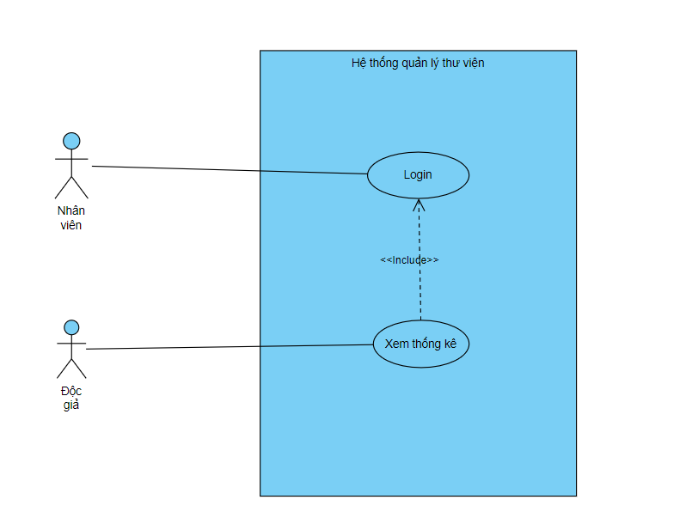

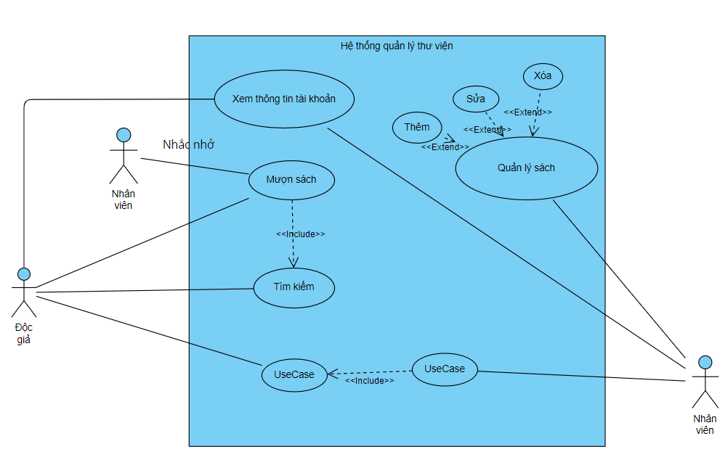

**5. Biểu đồ Activity cho hệ thống:**

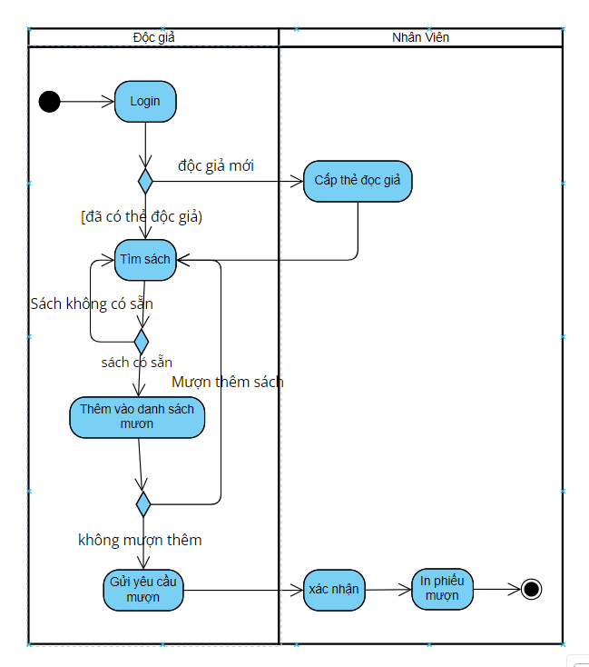

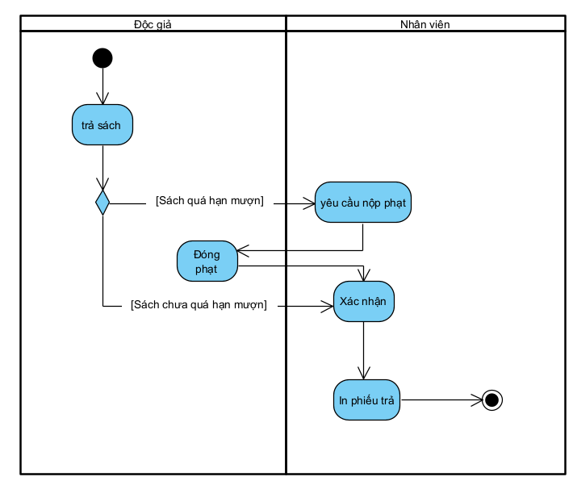

**6. Biểu đồ State cho hệ thống:**

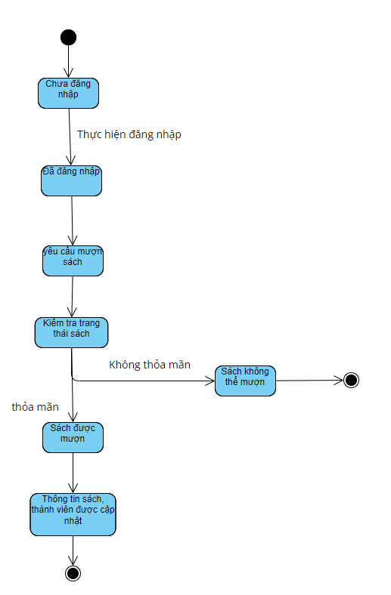

**II.E-commerce Management System**

**1. System context diagram**

1. Mô tả hệ thống:

Hệ thống thương mại điện tử (e-commerce) là một môi trường phức tạp, gồm nhiều thành phần quan trọng, mang lại khả năng mua sắm và bán hàng trực tuyến một cách hiệu quả. Dưới đây là mô tả chi tiết cùng với biểu đồ các thành phần cốt lõi của hệ thống thương mại điện tử:

* Người dùng:

Khách hàng (Customers): Đây là những người dùng cuối, có nhu cầu mua sắm sản phẩm hoặc dịch vụ trực tuyến. Họ tương tác với hệ thống để xem sản phẩm, thêm vào giỏ hàng, và thực hiện thanh toán.

* Quản lý và điều hành:

Quản trị viên (Admins): Những người quản lý và điều hành hệ thống thương mại điện tử. Họ có quyền quản lý sản phẩm, đơn hàng và dữ liệu.

* Xử lý yêu cầu:

Chức năng này xử lý các yêu cầu từ người dùng, như tìm kiếm sản phẩm, thêm vào giỏ hàng, và thực hiện thanh toán.

* Hệ thống thanh toán: Hệ thống quản lý thanh toán trực tuyến, xử lý giao dịch thanh toán và đảm bảo bảo mật thông tin thanh toán.
* Quản lý đơn hàng: Theo dõi và quản lý đơn hàng từ khi được đặt cho đến khi giao hàng.
* Hệ thống đánh giá và đánh giá: Cho phép khách hàng đánh giá và viết đánh giá về sản phẩm và dịch vụ.
* Hệ thống tìm kiếm: Cung cấp tính năng tìm kiếm để người dùng dễ dàng tìm sản phẩm.
* Bảo mật: Bảo vệ thông tin cá nhân, thanh toán và dữ liệu khách hàng.
* Hệ thống quản lý tồn kho: Theo dõi số lượng tồn kho và cập nhật thông tin về sản phẩm.
* Dịch vụ Ngoại vi:
* Cổng thanh toán (Payment Gateway): Kết nối với các cổng thanh toán để xử lý thanh toán trực tuyến.
* Dịch vụ vận chuyển (Shipping Services): Liên kết với dịch vụ vận chuyển để giao hàng đến địa chỉ của khách hàng.
* Dịch vụ xác thực (Authentication Services): Cung cấp xác thực hai yếu tố hoặc xác thực bằng mạng xã hội.
* Cơ sở dữ liệu Sản phẩm và Đơn hàng: Lưu trữ thông tin về sản phẩm, giá cả, mô tả, hình ảnh, và thông tin đơn hàng.
* Hệ thống Phản hồi: Thu thập và quản lý phản hồi từ khách hàng về sản phẩm và dịch vụ.

Tất cả các thành phần này hợp nhất để tạo nên một hệ thống thương mại điện tử hoàn chỉnh, cho phép giao dịch trực tuyến dễ dàng và an toàn.

1. 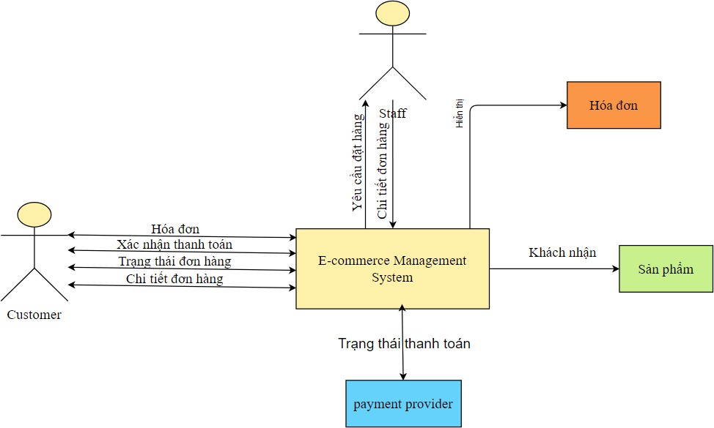Biểu đồ

**2. Mô tả actor (primary & secondary actor) của hệ thống:**

Trong hệ thống thương mại điện tử, có nhiều người dùng và thành phần quan trọng tham gia để thực hiện các chức năng khác nhau. Dưới đây là mô tả chi tiết về một số người dùng quan trọng trong hệ thống thương mại điện tử:

* Khách hàng (Customers): Khách hàng là những người sử dụng chính của hệ thống thương mại điện tử. Họ có thể duyệt qua danh sách sản phẩm, thêm sản phẩm vào giỏ hàng, tiến hành thanh toán trực tuyến và theo dõi quá trình giao hàng. Khách hàng cũng có quyền đánh giá sản phẩm và viết nhận xét về sản phẩm và dịch vụ.
* Nhà cung cấp (Vendors/Suppliers): Nhà cung cấp đóng vai trò cung cấp các sản phẩm và dịch vụ cho hệ thống thương mại điện tử. Họ cung cấp thông tin chi tiết về sản phẩm, duyệt và cập nhật thông tin về tồn kho, cũng như thường xuyên cập nhật giá cả và thông tin sản phẩm.
* Nhân viên quản lý hệ thống (System Administrators): Nhân viên quản lý hệ thống có trách nhiệm quản lý và duy trì toàn bộ hệ thống thương mại điện tử. Công việc của họ bao gồm cấu hình hệ thống, đảm bảo bảo mật, thực hiện sao lưu dữ liệu, và giải quyết các vấn đề kỹ thuật khi cần.
* Nhân viên dịch vụ khách hàng (Customer Service Representatives): Nhân viên dịch vụ khách hàng đóng vai trò quản lý và hỗ trợ việc xử lý các đơn hàng. Họ đảm bảo rằng thông tin đơn hàng chính xác, giải quyết các thắc mắc của khách hàng và hỗ trợ trong quá trình giao hàng.
* Hệ thống thanh toán (Payment Systems): Hệ thống thanh toán xử lý các giao dịch thanh toán trực tuyến. Điều này bao gồm sử dụng các cổng thanh toán trực tuyến, ví điện tử và các hình thức thanh toán khác để đảm bảo quá trình thanh toán an toàn và hiệu quả.

Mỗi người dùng và thành phần trong hệ thống đóng góp vào các khía cạnh quản lý và hoạt động của cửa hàng thương mại điện tử, đảm bảo rằng việc mua sắm và bán hàng trực tuyến được thực hiện một cách suôn sẻ và hiệu quả.

**3. Mô tả yêu cầu các chức năng và phi chức năng của hệ thống bằng ngôn ngữ tự nhiên và dạng bảng?**

* Đăng ký/Đăng nhập:
* Mục đích: Chức năng này dành cho khách hàng để họ có thể đăng ký hoặc đăng nhập vào hệ thống để sử dụng các chức năng.
* Thông tin đầu vào: Người dùng thực hiện các yêu cầu liên quan đến đăng ký hoặc đăng nhập.
* Thao tác xử lý: Khi khách hàng chọn đăng ký hoặc đăng nhập, hệ thống sẽ hiển thị một bảng thông báo yêu cầu họ nhập đầy đủ thông tin cần thiết để hoàn tất quá trình đăng ký hoặc đăng nhập.
* Quản lý Sản phẩm:
* Mục đích: Chức năng này dành cho nhân viên hoặc quản lý để thêm, sửa đổi hoặc xóa thông tin về sản phẩm.
* Thông tin đầu vào: Thông tin chi tiết về sản phẩm.
* Thao tác xử lý: Khi thêm sản phẩm mới, hệ thống hiển thị một bảng để nhập thông tin sản phẩm. Khi muốn sửa đổi, người dùng có thể thay đổi thông tin trực tiếp trên bảng thông tin sản phẩm.
* Đặt hàng:
* Mục đích: Chức năng này giúp khách hàng thực hiện mua sản phẩm.
* Thông tin đầu vào: Khách hàng cung cấp thông tin về sản phẩm mà họ muốn đặt.
* Thao tác xử lý: Khách hàng tìm kiếm và thêm sản phẩm vào giỏ hàng, sau đó chọn phương thức thanh toán và hoàn tất việc đặt hàng. Yêu cầu đặt hàng sẽ được gửi đến nhân viên để xử lý.
* Xử lý yêu cầu đặt hàng:
* Mục đích: Chức năng này dành cho nhân viên để tạo đơn hàng cho khách hàng.
* Thông tin đầu vào: Yêu cầu đặt hàng được gửi từ khách hàng.
* Thao tác xử lý: Nhân viên kiểm tra thông tin đơn hàng và khách hàng, sau đó xác nhận việc tạo đơn hàng.
* Quản lý khách hàng:
* Mục đích: Chức năng này giúp quản lý thông tin về khách hàng và các đơn hàng của họ.
* Tìm kiếm/lọc sản phẩm:
* Mục đích: Chức năng tìm kiếm giúp người dùng tìm kiếm sản phẩm trong hệ thống.
* Thông tin đầu vào: Người dùng nhập từ khóa liên quan đến tên, mã hoặc mô tả của sản phẩm.
* Thông tin đầu ra: Danh sách các sản phẩm phù hợp với từ khóa tìm kiếm được hiển thị.
* Thống kê:
* Mục đích: Chức năng này giúp quản lý có cái nhìn tổng quan về toàn bộ hệ thống cửa hàng để đưa ra những phương án cải tiến.
* Thông tin đầu vào: Quản lý cung cấp thông tin thống kê theo ngày, tháng, năm và khoảng thời gian cụ thể.
* Thao tác xử lý: Hệ thống thực hiện thống kê danh sách các sản phẩm bán chạy, doanh thu và các dữ liệu khác trong khoảng thời gian tương ứng.
* Thông tin đầu ra: Báo cáo thống kê được tạo ra.

**4. Trình bày biểu đồ use case cho hệ thống:**

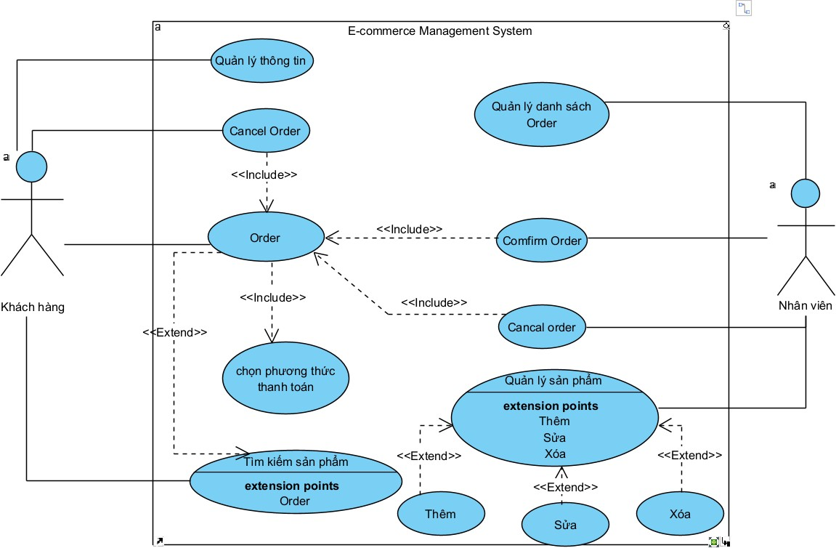

**5. Biểu đồ Activity cho hệ thống:**

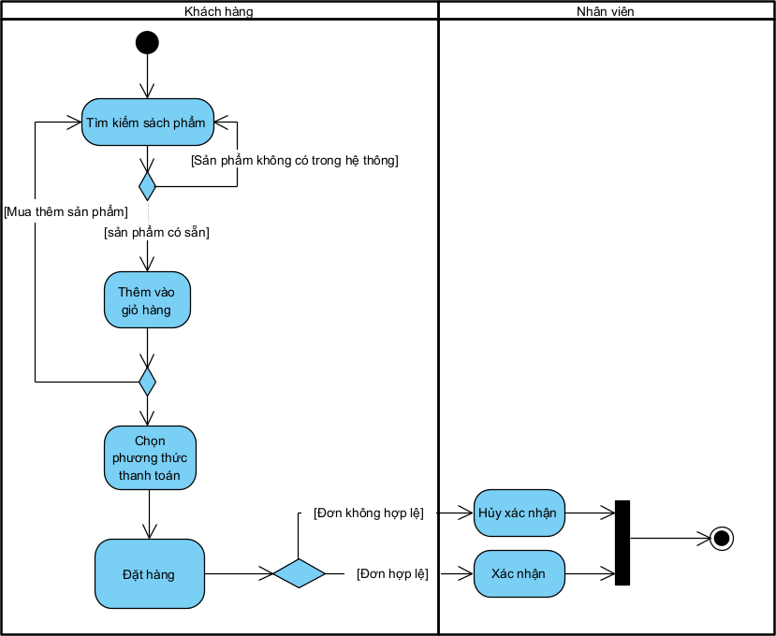

**6. Biểu đồ State cho hệ thống:**

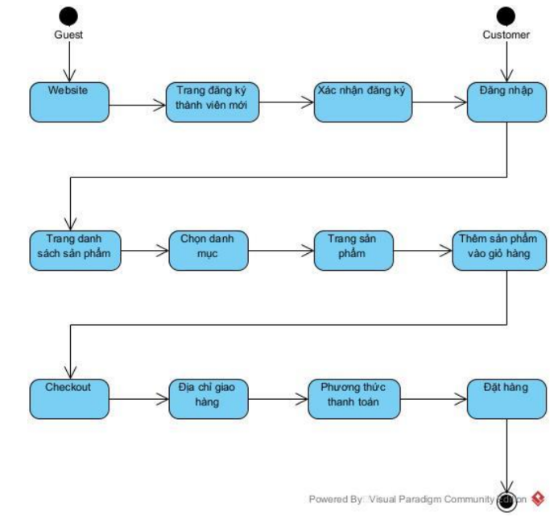

**III. Register Management System**

**1. System context diagram**

1. Mô tả hệ thống:

Hệ thống Đăng ký Tín chỉ tại trường đại học là một ứng dụng quan trọng, cung cấp cho sinh viên khả năng đăng ký và quản lý các khóa học, tín chỉ, và lịch học cá nhân. Dưới đây là mô tả chi tiết cùng với biểu đồ ngữ cảnh cho hệ thống này:

* Người dùng:
* Sinh viên: Đây là những người cuối cùng sử dụng hệ thống. Họ sử dụng ứng dụng để đăng ký các khóa học, theo dõi tín chỉ tích luỹ và quản lý lịch học cá nhân.
* Quản trị viên: Đây là những người quản lý và điều hành hệ thống. Quản trị viên có quyền quản lý dữ liệu liên quan đến các khóa học và tín chỉ.
* Xử lý yêu cầu:
* Chức năng này xử lý các yêu cầu đăng ký, rút tín chỉ và cập nhật thông tin từ phía sinh viên.
* Hệ thống quản lý tín chỉ:
* Hệ thống này theo dõi số tín chỉ đã tích luỹ của sinh viên cùng với các yêu cầu liên quan đến tín chỉ.
* Cơ sở dữ liệu Đăng ký và Tín chỉ:
* Đây là nơi lưu trữ thông tin chi tiết về việc đăng ký khóa học, số tín chỉ tích luỹ và lịch học của từng sinh viên.
* Hệ thống Tìm kiếm:
* Hệ thống này cho phép sinh viên tìm kiếm và truy cập thông tin về các khóa học, lịch học và tín chỉ.

1. Biểu đồ

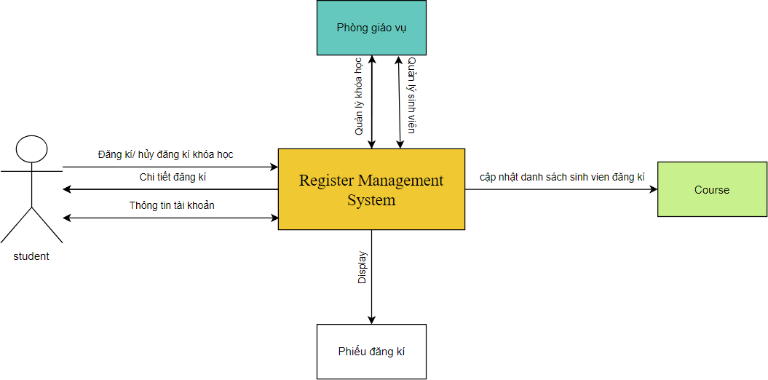

**2. Mô tả actor (primary & secondary actor) của hệ thống:**

Hệ thống đăng ký tín chỉ tại trường đại học bao gồm nhiều người dùng và thành phần khác nhau, mỗi người có vai trò đặc biệt trong việc quản lý và thực hiện quá trình đăng ký và quản lý tín chỉ. Dưới đây là mô tả chi tiết về một số người dùng quan trọng trong hệ thống:

* Sinh viên (Students): Sinh viên là những người chủ yếu tham gia vào quá trình đăng ký tín chỉ. Họ sử dụng hệ thống để xem danh sách các khóa học có sẵn, đăng ký các khóa học theo mong muốn, xem lịch học, và theo dõi tình trạng đăng ký của mình. Sinh viên có khả năng tương tác với hệ thống để quản lý tín chỉ tích luỹ và lịch học.
* Phòng giáo vụ (Academic Department): Phòng giáo vụ đóng vai trò quan trọng trong việc tạo ra và quản lý các khóa học. Họ cung cấp thông tin về nội dung khóa học, xác định số lượng sinh viên có thể đăng ký vào mỗi khóa học, và theo dõi quá trình đăng ký. Qua hệ thống, phòng giáo vụ có thể cập nhật thông tin về khóa học và điều chỉnh số lượng sinh viên được tham gia.
* Hệ thống quản lý tín chỉ (Credit Management System): Hệ thống này chịu trách nhiệm quản lý thông tin liên quan đến khóa học và tín chỉ. Nó cung cấp thông tin chi tiết về số lượng tín chỉ đã tích luỹ, tín chỉ đã hoàn thành và tín chỉ còn thiếu của từng sinh viên. Hệ thống này giúp đảm bảo rằng các sinh viên đủ điều kiện để đăng ký vào các khóa học.
* Hệ thống lưu trữ và quản lý tài liệu (Document Management System): Hệ thống này đảm nhiệm việc lưu trữ và quản lý các tài liệu quan trọng liên quan đến quá trình đăng ký tín chỉ. Điều này bao gồm đơn đăng ký, hồ sơ sinh viên và các tài liệu khác. Hệ thống này đảm bảo tính toàn vẹn và sẵn sàng của các tài liệu khi cần thiết.
* Mỗi người dùng và thành phần trong hệ thống có vai trò và quyền hạn cụ thể, đóng góp vào quá trình quản lý và thực hiện các hoạt động đăng ký và quản lý tín chỉ tại trường đại học.

**3. Mô tả yêu cầu các chức năng và phi chức năng của hệ thống bằng ngôn ngữ tự nhiên và dạng bảng?**

* Đăng nhập:
* Mục đích: Dành cho sinh viên và cán bộ phòng giáo vụ để truy cập hệ thống và sử dụng các chức năng.
* Thông tin đầu vào: Người dùng thực hiện yêu cầu đăng nhập.
* Thao tác xử lý: Hệ thống hiển thị một biểu mẫu đăng nhập, yêu cầu người dùng điền thông tin đăng nhập, bao gồm tên đăng nhập và mật khẩu.
* Quản lý khóa học:
* Mục đích: Dành cho phòng giáo vụ để thêm, sửa, và xóa thông tin khóa học.
* Thông tin đầu vào: Thông tin chi tiết về khóa học.
* Thao tác xử lý: Hệ thống hiển thị một bảng nhập thông tin khóa học mới hoặc hiển thị danh sách khóa học hiện có để phòng giáo vụ thực hiện sửa đổi. Khi thêm mới, phòng giáo vụ cung cấp thông tin cần thiết về khóa học. Khi sửa đổi, họ có thể chỉnh sửa thông tin trực tiếp trên danh sách.
* Đăng ký khóa học:
* Mục đích: Hỗ trợ sinh viên trong việc đăng ký khóa học.
* Thông tin đầu vào: Sinh viên cung cấp thông tin về khóa học mà họ muốn đăng ký.
* Thao tác xử lý: Sinh viên sử dụng chức năng tìm kiếm để tìm và thêm các khóa học mà họ muốn đăng ký vào phiếu đăng ký. Sau đó, họ xác nhận đăng ký và hệ thống hiển thị phiếu đăng ký với thông tin đã nhập.
* Thông tin đầu ra: Phiếu đăng ký với thông tin khóa học đã đăng ký.
* Quản lý sinh viên:
* Mục đích: Quản lý thông tin cá nhân và thời khóa biểu của sinh viên.
* Tìm kiếm/lọc khóa học:
* Mục đích: Tìm kiếm các khóa học có trong hệ thống.
* Thông tin đầu vào: Người dùng nhập từ khóa liên quan đến tên, mã hoặc mô tả của khóa học.
* Thông tin đầu ra: Danh sách các khóa học phù hợp với từ khóa tìm kiếm được hiển thị.
* Xem thời khóa biểu

Những chức năng và hoạt động này đóng vai trò quan trọng trong hệ thống đăng ký tín chỉ tại trường đại học, giúp người dùng thực hiện các nhiệm vụ quản lý và học tập một cách thuận tiện và hiệu quả.

**4. Trình bày biểu đồ use case cho hệ thống:**

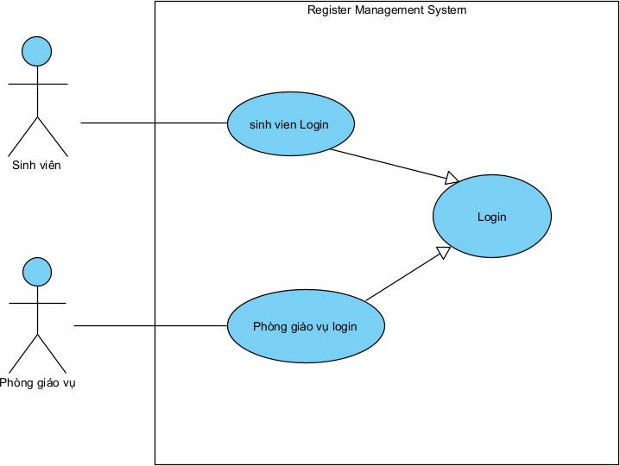

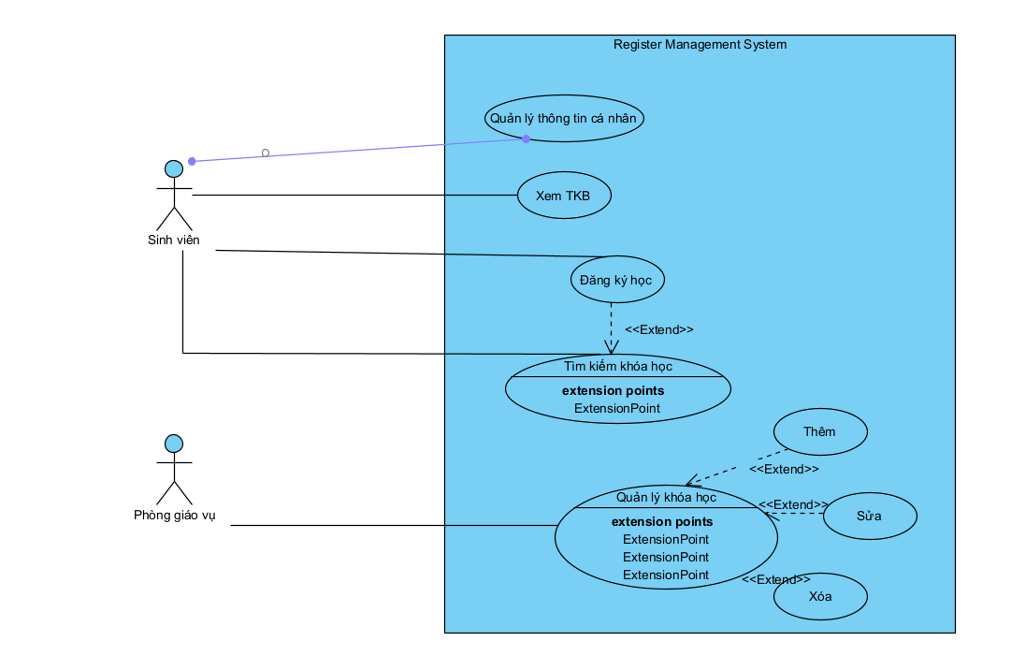

**5. Biểu đồ Activity cho hệ thống:**

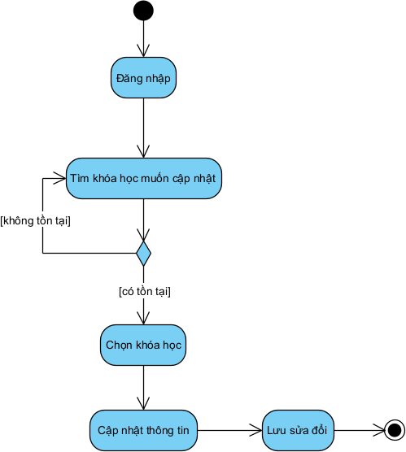

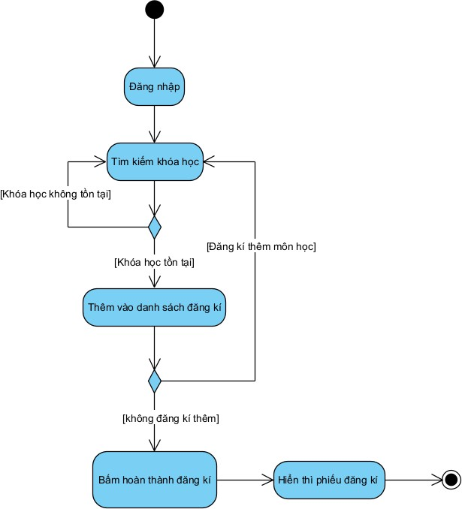

**6. Biểu đồ State cho hệ thống:**

